|  |  |
| --- | --- |
| C:\Documents and Settings\Admin\Рабочий стол\ТИТУЛЫ\1\Проетиров ювелир промыш.jpg | МИНИСТЕРСТВО НАУКИ И ВЫСШЕГО ОБРАЗОВАНИЯ  РОССИЙСКОЙ ФЕДЕРАЦИИ  Федеральное государственное бюджетное образовательное учреждение  высшего образования  «Магнитогорский государственный технический университет им. Г.И. Носова» |

УТВЕРЖДАЮ:

Директор института

_____________ А.С. Савинов

«02» октября 2018 г.

**РАБОЧАЯ ПРОГРАММА ДИСЦИПЛИНЫ**

**ПРОЕКТИРОВАНИЕ ЮВЕЛИРНО - ЛИТЕЙНОГО ПРОИЗВОДСТВА**

22.03.02 - Металлургия

Профиль программы

Технология литейных процессов

Уровень высшего образования – бакалавриат

Программа подготовки – академический бакалавриат

Форма обучения

заочная

|  |  |
| --- | --- |
| Институт/ факультет | Металлургии, машиностроения и материалообработки |
| Кафедра | Технологий металлургии и литейных процессов |
| Курс | 3 |
|  |  |

Магнитогорск

2018 г.

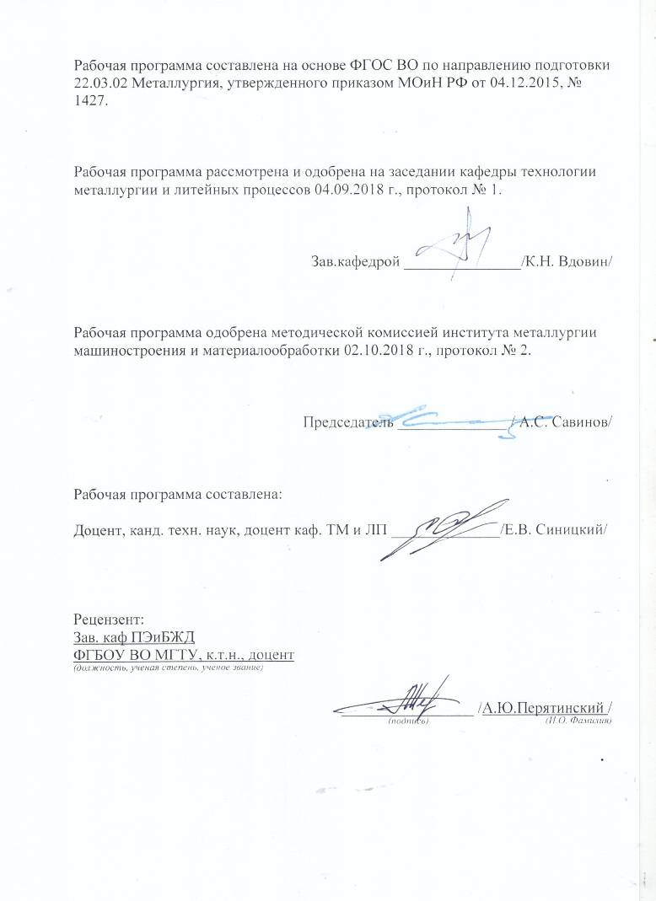

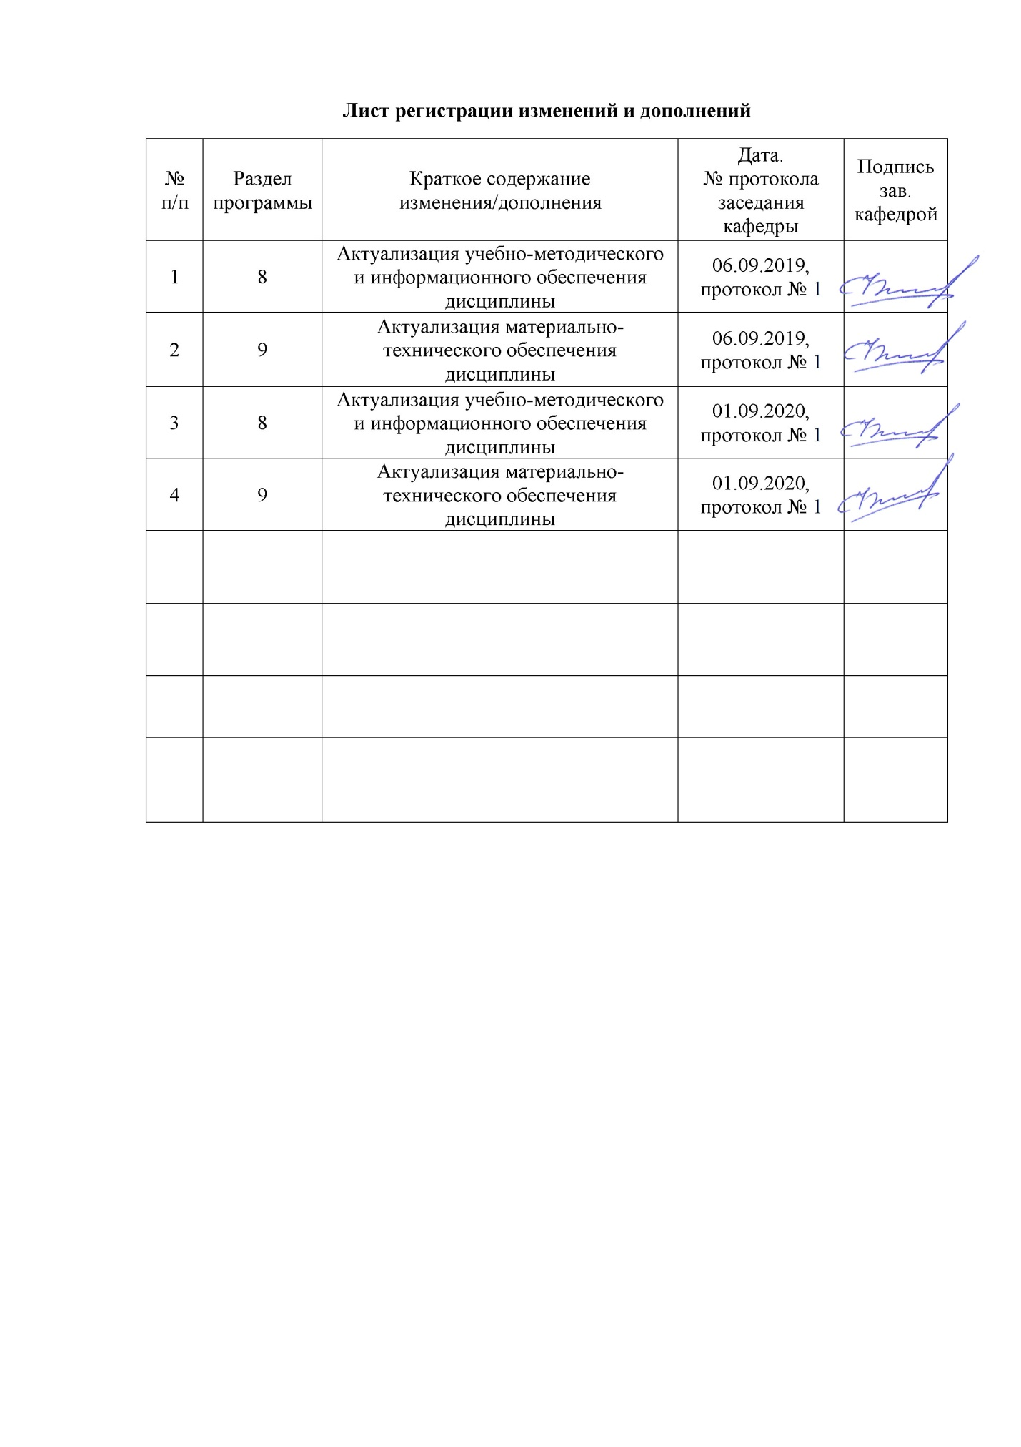

# **1 Цели освоения дисциплины**

Цель освоения дисциплины «Проектирование ювелирно-литейного производства» являются:

-ознакомлениесосновнымэлементамитехнологийизготовленияювелирныхизделий;

- научить будущих специалистов применять на практике методы и технологии изготовления ювелирных изделий с учетом их серийности производства;

- научить будущих специалистов современным методам расчёта и проектирования оснастки, технологических линий и комплексов для ювелирных изделий.

# 2 Место дисциплины в структуре образовательной программы подготовки бакалавра

Дисциплина ФТД.В.01 «Проектирование ювелирно - литейного производства» является факультативной дисциплиной, входящей в вариативную часть по направлению 22.03.02 - Металлургия, профиль подготовки – Технология литейных процессов.

Дисциплина изучается на 3 курсе, для ее изучения необходимы знания, сформированные в результате изучения дисциплин «Начертательная геометрия и инженерная графика».

Знания и умения студентов, полученные при изучении дисциплины «Проектирование ювелирно-литейного производства» будут необходимы им при изучении таких дальнейших дисциплин, как «Технология литейного производства», а также при подготовке и защите выпускной квалификационной работы.

# 3 Компетенции обучающегося, формируемые в результате освоения дисциплины (модуля) и планируемые результаты обучения

Дисциплина «Проектирование ювелирно - литейного производства» формирует следующие профессиональные компетенции:

| **Структурный  элемент  компетенции** | **Планируемые результаты обучения** |
| --- | --- |
| **ПК - 10 способностью осуществлять и корректировать технологические  процессы в металлургии и материалообработке** | |
| Знать | * основные определения и понятия технологических процессов; * основные методы исследований, используемых в контроле и коррекции технологических процессов; * определения и понятия литейных технологий, называет их структурные характеристики;   определения процессов при разработке, контроле и коррекции технологий литейного производства; |
| Уметь | * выделять необходимость коррекции технологических процессов в металлургии и материалообработке; * обсуждать способы эффективного решения осуществления и коррекции технологических процессов в металлургии и материалообработке; * распознавать эффективное решение от неэффективного; * объяснять (выявлять и строить) типичные модели технологических задач; * применять знания в профессиональной деятельности; использовать их на междисциплинарном уровне; * приобретать знания в области технологий литья; * корректно выражать и аргументированно обосновывать положения предметной области знания. |
| Владеть | практическими навыками использования элементов на других дисциплинах, на занятиях в аудитории и на практике;  способами демонстрации умения анализировать ситуацию;  методами разработки литейных технологий;  навыками и методиками обобщения результатов решения, экспериментальной деятельности;  способами оценивания значимости и практической пригодности полученных результатов;  возможностью междисциплинарного применения знаний в области металлургии и литейных технологий;  основными методами исследования в области литейных технологий, практическими умениями и навыками их использования;  основными методами решения задач в области разработки литейных технологий;  профессиональным языком предметной области знания;  способами совершенствования профессиональных знаний и умений путем использования возможностей информационной среды. |
| **ПК – 11 готовностью выявлять объекты для улучшения в технике и технологии** | |
| Знать | основные определения и понятия технологии литейного производства ;  основные методы исследований, используемых в литейном производстве;  определения базовых понятий, называет их структурные характеристики;  определения процессов при анализе объектов с целью их усовершенствования; |
| Уметь | выделять проблемные аспекты технических и технологических систем;  обсуждать способы эффективного решения выявленных несоответствий и проблем технических систем;  распознавать эффективное решение от неэффективного;  приобретать знания в области техники и технологий;  корректно выражать и аргументированно обосновывать положения предметной области знания. |
| Владеть | способами демонстрации умения анализировать проблемную ситуацию в технике и технологии;  навыками и методиками обобщения результатов решения, экспериментальной деятельности;  способами оценивания значимости и практической пригодности полученных результатов;  профессиональным языком предметной области знания;  способами совершенствования профессиональных знаний и умений путем использования возможностей информационной среды. |
| **ДПК-1 способностью обосновывать выбор оборудования для осуществления  технологических процессов** | |
| Знать | оборудование для осуществления технологических процессов |
| Уметь | обосновывать выбор оборудования |
| Владеть | навыками выбора оборудования для осуществления определенных технологических процессов |

# **4 Структура и содержание дисциплины**

Общая трудоемкость дисциплины составляет 1 зачетных единицы 36 акад. часов, в том числе:

– контактная работа – 4,4 акад. часов:

– аудиторная – 4 акад. часов;

– внеаудиторная – 0,4 акад. часов

– самостоятельная работа – 27,7 акад. часов;

– подготовка к зачёту – 3,9 акад. часов.

| Раздел/ тема  дисциплины | Курс | Аудиторная  контактная работа  (в акад. часах) | | | Самостоятельная работа (в акад. часах) | Вид самостоятельной работы | Форма текущего контроля успеваемости и  промежуточной аттестации | Код и структурный  элемент  компетенции |
| --- | --- | --- | --- | --- | --- | --- | --- | --- |
| лекции | лаборат.  занятия | практич. занятия |
| **1. Введение** |  |  |  |  |  |  |  |  |
| 1.1 Современные тенденции развития технологий ювелирного литья | 3 | - | - | - | 3 | Работа с литературными источниками | Самоконтроль | ПК-10-зув;  ДПК-1-зув |
| 1.2 Типы и особенности оборудования для ювелирного литья. | 3 | - | - | - | 3 | Работа с литературными источниками | Самоконтроль | ДПК-1-зув |
| **Итого по разделу** |  | **-** | **-** | **-** | **6** |  |  |  |
| **2. Оборудование для плавки ювелирных сплавов** |  |  |  |  |  |  |  |  |
| 2.1 Плавильные печи для ювелирного литейного производства: характеристика, конструкция, технико-экономическое обоснование и области их применения | 3 | 0,5 | - | - | 3 | Работа с литературными источниками | Самоконтроль,  проверка индивидуального задания | ПК-11-зув |
| **Итого по разделу** |  | **0,5** | **-** | **-** | **3** |  |  |  |
| **3. Оборудование для подготовки формовочных масс** |  |  |  |  |  |  |  |  |
| 3.1. Оборудование для изготовления форм из гипсовых смесей | 3 | 0,5 | - | - | 3 | Работа с литературными источниками | Самоконтроль,  проверка этапа индивидуального задания | ПК-10-зув;  ПК-11-зув |
| 3.2. Оборудование для изготовления форм из металлофосфатных смесей | 3 | - | - | - | 3 | Работа с литературными источниками | Самоконтроль | ДПК-1-зув |
| 3.3. Оборудование для изготовления силиконовых (каучуковых) форм в ювелирном производстве | 3 | - | - | - | 3 | Работа с литературными источниками | Самоконтроль | ПК-11-зув |
| **Итого по разделу** |  | **-** | **-** | **-** | **9** |  |  |  |
| **4. Оборудование для финишной обработки** |  |  |  |  |  |  |  |  |
| 4.1. Оборудование для извлечения отливок из форм | 3 | - | - | - | 3 | Работа с литературными источниками | Самоконтроль | ПК-10-зув;  ДПК-1-зув |
| 4.2. Оборудование для финишной обработки изделий в ювелирном производстве | 3 | 0,5 | - | - | 3 | Работа с литературными источниками | Самоконтроль, | ДПК-1-зув |
| **Итого по разделу** |  | **0,5** | **-** | **-** | **6** |  |  |  |
| **5. Методы расчёта и проектирования ювелирно-литейного производства** |  |  |  |  |  |  |  |  |
| 5.1. Методы расчёте и проектирования ювелирно-литейного производства для индивидуального изготовления ювелирных изделий | 3 | 0,5 | - | 2/2И | 3,7 | Работа с литературными источниками | Самоконтроль,  проверка индивидуального задания | ПК-10-зув;  ПК-11-зув  ДПК-1-зув |
| **Итого по разделу** |  | **0,5** | **-** | **2/2И** | **3,7** |  |  |  |
| **Итого по курсу** |  | **2** | **-** | **2/2И** | **27,7** |  | **Зачёт** |  |
| **Итого по дисциплине** |  | **2** | **-** | **2/2И** | **27,7** |  | **Зачёт** |  |

# 5 Образовательные и информационные технологии

Для реализации предусмотренных видов учебной работы в качестве образовательных технологий в преподавании дисциплины «Проектирование ювелирно - литейного производства» используются традиционная и модульно-компетентностная технологии.

В ходе обучения используются следующие технологии и методики:

1. **Традиционные образовательные технологии** ориентируются на организацию образовательного процесса, предполагающую прямую трансляцию знаний от преподавателя к студенту (преимущественно на основе объяснительно-иллюстративных методов обучения).

**Формы учебных занятий с использованием традиционных технологий:**

Информационная лекция – последовательное изложение материала в дисциплинарной логике, осуществляемое преимущественно вербальными средствами (монолог преподавателя).

Практическое занятие, посвященное освоению конкретных умений и навыков по предложенному алгоритму.

2. **Технологии проблемного обучения** – организация образовательного процесса, которая предполагает постановку проблемных вопросов, создание учебных проблемных ситуаций для стимулирования активной познавательной деятельности студентов.

**Формы учебных занятий с использованием технологий проблемного обучения:**

Проблемная лекция – изложение материала, предполагающее постановку проблемных и дискуссионных вопросов, освещение различных научных подходов, авторские комментарии, связанные с различными моделями интерпретации изучаемого материала.

Практическое занятие в форме практикума – организация учебной работы, направленная на решение комплексной учебно-познавательной задачи, требующей от студента применения как научно-теоретических знаний, так и практических навыков.

4. **Информационно-коммуникационные образовательные технологии** – организация образовательного процесса, основанная на применении специализированных программных сред и технических средств работы с информацией.

Формы учебных занятий с использованием информационно-коммуникационных технологий:

Лекция-визуализация – изложение содержания сопровождается презентацией (демонстрацией учебных материалов, представленных в различных знаковых системах, в т.ч. иллюстративных, графических, аудио- и видеоматериалов).

Практическое занятие в форме презентации – представление результатов проектной или исследовательской деятельности с использованием специализированных программных сред.

Самостоятельная работа студентов стимулирует студентов к самостоятельной проработке тем в процессе подготовки к индивидуальным заданиям, зачёту.

# 6 Учебно-методическое обеспечение самостоятельной работы обучающихся

Аудиторная самостоятельная работа студентов осуществляется под контролем преподавателя в виде выполнения программ практических работ.

Внеаудиторная самостоятельная работа студентов осуществляется в виде чтения с проработкой материала, подготовкой для практических работ, выполнения индивидуального задания.

Вопросы для самоконтроля обучающихся:

1. Современные тенденции развития оснастки и оборудования ювелирного литья.
2. Технологический процесс.
3. Типы и особенности комплексов и литейных установок для ювелирного литья.
4. Плавильные печи для ювелирного литейного производства: характеристика, конструкция, технико-экономическое обоснование и области их применения
5. Ручная плавка.
6. Печи сопротивления.
7. Индукционные печи.
8. Газогенераторное оборудование.
9. Вспомогательное нагревательное оборудование в технологиях ювелирного литья.
10. Оборудование для приготовления формовочных масс в ювелирном литье. Особенности, требования, технологический процесс.
11. Оборудование для изготовления форм из гипсовых смесей.
12. Оборудование для изготовления форм из металлофосфатных смесей в ювелирном производстве.
13. Оборудование для изготовления форм из силикона (каучука) в ювелирном производстве.
14. Оборудование для извлечения отливок из форм.
15. Оборудования для финишной обработки изделий в ювелирном производстве.
16. Автоматизированное оборудование и комплексы для ювелирного производства.
17. Методики проектирования ювелирно-литейного производства при единичном изготовлении ювелирных изделий.
18. Методики проектирования ювелирно-литейного производства при серийном, крупно- серийном и массовом изготовлении ювелирных изделий

**Индивидуальное задание:**

Индивидуальное задание состоит из комплекса задач, в которых необходимо обосновать выбор технологического процесса для изготовления литых изделий, а также произвести расчёт необходимого количества оборудования и разработать схему компоновки производственного помещения.

Эскиз литого изделия, серийность производства, тип сплава и прочие условия задаёт преподаватель.

Индивидуальное задание состоит из следующих задач:

1. Выбор способа плавки, типа печи о расчёт их необходимого количества;

2. Выбор смеси для изготовления формы;

3. Выбор способа изготовления мастер - модели.

4. Разработка компоновки схемы.

Законченное индивидуальное задание сдаётся на проверку преподавателю.

# 7 Оценочные средства для проведения промежуточной аттестации

Оценочные средства для текущего контроля успеваемости, промежуточной аттестации по итогам освоения дисциплины:

**а) Планируемые результаты обучения и оценочные средства для проведения промежуточной аттестации:**

| Структурный элемент  компетенции | Планируемые результаты обучения | Оценочные средства |
| --- | --- | --- |
| **ПК - 10 способностью осуществлять и корректировать технологические процессы в металлургии и материалообработке** | | |
| Знать | * основные определения и понятия технологических процессов; * основные методы исследований, используемых в контроле и коррекции технологических процессов; * определения и понятия литейных технологий, называет их структурные характеристики;   определения процессов при разработке, контроле и коррекции технологий литейного производства; | **Вопросы, входящие в перечень для сдачи зачета:**   1. Основные технологические циклы в литейном производстве. 2. Организационная структура рабочих процессов и агрегатирование машин. 3. Классификация литейных машин. 4. Технологическая схема приготовления формовочной смеси. |
| Уметь | * выделять необходимость коррекции технологических процессов в металлургии и материалообработке; * обсуждать способы эффективного решения осуществления и коррекции технологических процессов в металлургии и материалообработке; * распознавать эффективное решение от неэффективного; * объяснять (выявлять и строить) типичные модели технологических задач; * применять знания в профессиональной деятельности; использовать их на междисциплинарном уровне; * приобретать знания в области технологий литья; * корректно выражать и аргументированно обосновывать положения предметной области знания. | **Перечень практических заданий:**  1. Выбор элементов резистивной плавильной печи для получения расплава ювелирных сплавов массой до 3 кг.  2. Расчет вакуумного смесителя для подготовки и заливки ювелирной формовочной смеси на гипсовом связующем.  3.Выбрать плавильные печи для получения литейных сплавов, их характеристика, конструкция, технико-экономическое обоснование и области их применения.  4. Выбрать оборудование для подготовки формовочных материалов.  5. Оборудования для заливки форм в ювелирном деле. |
| Владеть | практическими навыками использования элементов на других дисциплинах, на занятиях в аудитории и на практике;  способами демонстрации умения анализировать ситуацию;  методами разработки литейных технологий;  навыками и методиками обобщения результатов решения, экспериментальной деятельности;  способами оценивания значимости и практической пригодности полученных результатов;  возможностью междисциплинарного применения знаний в области металлургии и литейных технологий;  основными методами исследования в области литейных технологий, практическими умениями и навыками их использования;  основными методами решения задач в области разработки литейных технологий;  профессиональным языком предметной области знания;  способами совершенствования профессиональных знаний и умений путем использования возможностей информационной среды. | **Перечень практических заданий:**  1. Выбрать оборудование для выбивки отливок из форм и стержней из отливок: особенности его конструкции, принцип работы, технические характеристики, достоинства, недостатки и области применения.  2. Выбрать оборудование для финишной обработки отливок: особенности его конструкции, принцип работы, технические характеристики, достоинства, недостатки и области применения. |
| **ПК – 11 готовностью выявлять объекты для улучшения в технике и технологии** | | |
| Знать | основные определения и понятия технологии литейного производства ;  основные методы исследований, используемых в литейном производстве;  определения базовых понятий, называет их структурные характеристики;  определения процессов при анализе объектов с целью их усовершенствования; | **Вопросы, входящие в перечень для сдачи зачета:**   * + 1. Оборудование и оснастка для приготовления ювелирных смесей: особенности его конструкции, принцип работы, технические характеристики, достоинства, недостатки и области применения     2. Оборудования для формообразования в ювелирном производстве.     3. Оборудование для изготовления резиновых форм для восковых моделей. Вулканизаторы. Вакууматоры. |
| Уметь | выделять проблемные аспекты технических и технологических систем;  обсуждать способы эффективного решения выявленных несоответствий и проблем технических систем;  распознавать эффективное решение от неэффективного;  приобретать знания в области техники и технологий;  корректно выражать и аргументированно обосновывать положения предметной области знания. | **Перечень практических заданий:**  1. Разработать схему планировки цеха ювелирного литья.  (данные о серийности, тип изделия и прочие задаёт преподаватель)  2. Выбрать о писать технологию его изготовления;  3. Нарисовать эскиз восковой модели изделия с литниковой системой; |
| Владеть | способами демонстрации умения анализировать проблемную ситуацию в технике и технологии;  навыками и методиками обобщения результатов решения, экспериментальной деятельности;  способами оценивания значимости и практической пригодности полученных результатов;  профессиональным языком предметной области знания;  способами совершенствования профессиональных знаний и умений путем использования возможностей информационной среды. | **Перечень практических заданий:**  1. Выбрать оборудование для очистки отливок в ювелирном деле.  2. Выбрать оборудования финишной обработки отливок в ювелирном деле.  3. Выбрать специальные методы очистки отливок. |
| **ДПК-1 способностью обосновывать выбор оборудования для осуществления технологических процессов** | | |
| Знать | оборудование для осуществления технологических процессов | **Вопросы, входящие в перечень для сдачи зачета:**  1.Оборудование для изготовления мастер моделей в ювелирном производстве.  2. Системы ЧПУ в ювелирном производствах.  Системы прототипирования в ювелирном производствах. |
| Уметь | обосновывать выбор оборудования | **Перечень практических заданий:**  1. Выбрать оборудование для организации цеха ювелирного литья исходя из серийности производства (задаёт преподаватель);  2. Выбрать способ выплавки сплава (сплав задаёт преподаватель). |
| Владеть | навыками выбора оборудования для осуществления определенных технологических процессов | **Перечень практических заданий:**  1. Выбрать плавильное оборудование и описать технологию выплавки сплава;  2. Выбрать оборудование для изготовления мастер - модели и описать её изготовления (эскиз литого изделия задаёт преподаватель). |

**б) Порядок проведения промежуточной аттестации, показатели и критерии оценивания:**

Промежуточная аттестация по дисциплине «Проектирование ювелирно - литейного производства» включает теоретические вопросы, позволяющие оценить уровень усвоения обучающимися знаний, и практические задания, выявляющие степень сформированности умений и владений, проводится в форме зачета.

Зачет по данной дисциплине проводится в устной форме с привлечением технических средств для выполнения практической части.

**Показатели и критерии оценивания зачета:**

– **на оценку «зачтено»** – обучающийся демонстрирует высокий уровень сформированности компетенций, всестороннее, систематическое и глубокое знание учебного материала, свободно выполняет практические задания, свободно оперирует знаниями, умениями, применяет их в ситуациях повышенной сложности.

**– на оценку «не зачтено»** – обучающийся демонстрирует знания не более 20% теоретического материала, допускает существенные ошибки, не может показать интеллектуальные навыки решения простых задач.

# 8 Учебно-методическое и информационное обеспечение дисциплины (модуля)

а) основная **литература:**

1. Кукуй Д. М. Теория и технология литейного производства. В 2-х ч. Ч. 1. Формовочные материалы и смеси [Электронный ресурс]: учеб. / Кукуй Д. М., Скворцов В. А., Андрианов Н. В. - М.: НИЦ Инфра-М; Мн.: Нов. знание, 2013. - 384 с.: ил.; 60x90 1/16. - (Высшее образование). (п). - Режим доступа: <http://new.znanium.com/bookread2.php?book=389769> (дата обращения: 01.09.2020). - Загл. с экрана. - ISBN 978-5-16-004762-1.
2. Проектирование технологических процессов машиностроительных производств : учебник / В.А. Тимирязев, А.Г. Схиртладзе, Н.П. Солнышкин, С.И. Дмитриев. — Санкт-Петербург : Лань, 2014. — 384 с. — ISBN 978-5-8114-1629-5. — Текст : электронный // Лань : электронно-библиотечная система. — URL: <https://e.lanbook.com/book/50682> (дата обращения: 01.09.2020). — Режим доступа: для авториз. пользователей.
3. Горохов В. А. Материалы и их технологии. В 2 ч. Ч. 1. [Электронный ресурс]: учебник / В. А. Горохов, Н. В. Беляков, А. Г. Схиртладзе; под ред. В. А. Горохова. - М.: НИЦ ИНФРА-М; Мн.: Нов. знание, 2014. - 589 с.: ил.; 60x90 1/16. - (ВО: Бакалавриат). (п). - Режим доступа: [http:/new.znanium.com/bookread2.php?book=446097](http://znanium.com/bookread2.php?book=446097) (дата обращения: 01.09.2020). - Загл. с экрана. - ISBN 978-5-16-009531-8.

**б) дополнительная литература:**

1. Мамзурина, О.И. Металловедение драгоценных металлов. Золото и сплавы на основе золота : учебное пособие / О.И. Мамзурина, А.В. Поздняков. — Москва : МИСИС, 2018. — 76 с. — ISBN 978-5-609653-65-0. — Текст : электронный // Лань : электронно-библиотечная система. — URL: <https://e.lanbook.com/book/117163> (дата обращения: 01.09.2020). — Режим доступа: для авториз. пользователей.
2. Романтеев, Ю.П. Металлургия благородных металлов : учебное пособие / Ю.П. Романтеев. — Москва : МИСИС, 2007. — 259 с. — Текст : электронный // Лань : электронно-библиотечная система. — URL: <https://e.lanbook.com/book/117034> (дата обращения: 01.09.2020). — Режим доступа: для авториз. пользователей.

в)**методические указания:**

1. Синицкий, Е.В. Использование программного пакета LVMFlow для моделирования литейных технологий. Магнитогорск: ГОУ ВПО «МГТУ». 2009. - 8 с.
2. Синицкий, Е.В. Использование CAD Компас 3D для подготовки моделей литейного производства. Магнитогорск: ГОУ ВПО «МГТУ». 2009. - 8 с.

г)**Программное обеспечение** и**Интернет-ресурсы:**

|  |  |  |
| --- | --- | --- |
| **Наименование ПО** | **№ Договора** | **Срок действия лицензии** |
| MS Windows 7 | Д-1227 от 08.10.2018  Д-757-17 от 27.06.2017 | 11.10.2021  27.07.2018 |
| MS Office 2007 | № 135 от 17.09.2007 | бессрочно |
| FAR Manager | свободно распространяемое ПО | бессрочно |
| 7 Zip | свободно распространяемое | бессрочно |

1. Электронная база периодических изданий East View Information Services, ООО «ИВИС»: <https://dlib.eastview.com/>

2. Национальная информационно-аналитическая система – Российский индекс научного цитирования (РИНЦ): URL: <https://elibrary.ru/project_risc.asp>

3. Поисковая система Академия Google (Google Scholar): URL: <https://scholar.google.ru/>

4. Информационная система - Единое окно доступа к информационным ресурсам: URL: <http://window.edu.ru/>

5. Федеральное государственное бюджетное учреждение «Федеральный институт промышленной собственности»: URL: <http://www1.fips.ru/>

6. Российская Государственная библиотека. Каталоги: <https://www.rsl.ru/ru/4readers/catalogues/>

7. Электронные ресурсы библиотеки МГТУ им. Г.И. Носова: <http://magtu.ru:8085/marcweb2/Default.asp>

8. Университетская информационная система РОССИЯ: <https://uisrussia.msu.ru>

9. Международная наукометрическая реферативная и полнотекстовая база данных научных изданий «Web of science»: <http://webofscience.com>

10. Международная реферативная и полнотекстовая справочная база данных научных изданий «Scopus»: <http://scopus.com>

11. Международная база полнотекстовых журналов Springer Journals: <http://link.springer.com/>

12. Международная коллекция научных протоколов по различным отраслям знаний Springer Protocols: <http://www.springerprotocols.com/>

13. Международная база справочных изданий по всем отраслям знаний SpringerReference: <http://www.springer.com/references>

14. Архив научных журналов «Национальный электронно-информационный концорциум» (НП НЭИКОН): <https://archive.neicon.ru/xmlui/>.

# **9 Материально-техническое обеспечение дисциплины**

Материально-техническое обеспечение дисциплины включает:

| **Тип и название аудитории** | **Оснащение аудитории** |
| --- | --- |
| Учебные аудитории для проведения занятий лекционного типа | Мультимедийные средства хранения, передачи и представления информации |
| Учебная аудитория для проведения групповых и индивидуальных консультаций, текущего контроля и промежуточной аттестации | Специализированная мебель.  Мультимедийные средства хранения, передачи и представления информации.  Персональные компьютеры с пакетом MSOffice, выходом в Интернет и с доступом в электронную информационно-образовательную среду университета |
| Учебные аудитории для самостоятельной работы обучающихся | Персональные компьютеры с пакетом MSOffice, выходом в Интернет и с доступом в электронную информационно-образовательную среду университета |
| Учебная аудитория для проведения практических занятий | 1. Плавильные печи.  2. Термические печи.  3. Лаборатория контроля качества формовочной смеси.  4. Твердомер.  5. Приборы для испытания образцов на износостойкость.  6. Микроскоп.  7. Ювелирное оборудование. |
| Помещение для хранения и профилактического обслуживания учебного оборудования | Специализированная мебель. Станочный парк оборудования и инструменты для профилактического обслуживания и ремонта учебного оборудования. Помещение для хранения учебного оборудования |